**Acta de Constitución del Grupo 1**

**Proyecto Semestral – Análisis de Sistemas II**

**Sistema Asignado: Sistema 1: Gestión de Mantenimiento Urbano**

**Fecha de Elaboración: 12 de septiembre de 2025**

1. **Identificación del Equipo**

|  |  |  |
| --- | --- | --- |
| Nombre Completo | Carné | Correo Institucional |
| Pablo Miguel Chávez Chocojay | 7590-22-3566 | pchavezc2@miumg.edu.gt |
| Jonathan Joel Guamuch Morales | 7590-22-306 | jguamuchm@miumg.edu.gt |
| Genesis Abigail Mejia Toj | 7590-21-536 | Gmejiat4@miumg.edu.gt |
| Fremy Gadiel Cuc Canel | 7590-22-13210 | fcucc3@miumg.edu.gt |
| Ronald Manrique Ramírez Zapet | 7590-18-6732 | rramirezz@miumg.edu.gt |

1. **Objetivos del Proyecto**

**Objetivo General**

Atender los problemas de infraestructura reportados por los ciudadanos, como baches, luminarias dañadas o fugas, mediante una plataforma digital que optimiza la recepción, programación, financiamiento y seguimiento de cada solicitud.

**Objetivo Específico**

Diseñar e implementar un sistema eficiente, accesible y seguro que permita:

• Registrar solicitudes desde el sistema de Participación Ciudadana.

• Consultar y priorizar problemas pendientes.

• Programar trabajos de reparación con asignación de cuadrillas y recursos.

• Solicitar y recibir financiamiento desde el sistema de Finanzas.

• Notificar automáticamente el estado de cada solicitud a los ciudadanos.

1. **Asignación de Roles – Esquema RACI**

**Avance de Proyecto 01 - Inicio y Fundamentos**

|  |  |  |  |  |
| --- | --- | --- | --- | --- |
| Actividad | Responsable (R) | Aprobador (A) | Consultado (C) | Informado (I) |
| Acta de constitución | Fremy Gadiel Cuc Canel | Ing. Miguel Catalán | Integrantes del Grupo | Integrantes del Grupo |
| Documento de requisitos | Génesis Mejia | Ing. Miguel Catalán | Integrantes del Grupo | Integrantes del Grupo |
| Caso de Uso (DERCAS) | Pablo Chavez | Ing. Miguel Catalán | Integrantes del Grupo | Integrantes del Grupo |
| Modelo C4 | Jonathan Guamuch | Ing. Miguel Catalán | Integrantes del Grupo | Integrantes del Grupo |
| Diagrama de Contenedores | Ronal Ramírez | Ing. Miguel Catalán | Grupo 1 | Grupo 1 |

1. **Canal Único de Comunicación**

**Plataformas Oficiales del Grupo:**

Teams – Grupo titulado “Grupo 1 analisis II”

Opcional Whatsapp

Estas plataformas serán para el uso exclusivo para coordinación, envío de avances, toma de decisiones, y reuniones virtuales.

1. **Cronograma WBS – Work Breakdown Structure**

|  |  |  |  |
| --- | --- | --- | --- |
| Entregable | Tareas | Fecha de entrega | Responsable |
| Avance 01 – Inicio y Fundamentos | Acta, DERCAS, Modelo C4 | 12 sept. 2025 | Todo el grupo |
| Avance 02 – Modelado y Arquitectura | Diagramas C4, UML, estructura lógica | 19 sept. 2025 | Todo el grupo |
| Avance 03 – Contratos y Prototipo | API REST, prototipos UX/UI | 26 sept. 2025 | Todo el grupo |
| Avance 04 – Implementación inicial | Módulos funcionales básicos | 3 oct. 2025 | Todo el grupo |
| Avance 05 – Integración y Comunicación | Interacción entre sistemas | 10 oct. 2025 | Todo el grupo |
| Avance 06 – Seguridad y Despliegue | Pruebas, despliegue final | 17 oct. 2025 | Todo el grupo |
| Entrega Final del Proyecto | Documentación, presentación final | 24 oct. 2025 | Todo el grupo |

1. **Política Interna del Grupo**

**Resolución de Conflictos**: Se resolverán mediante votación interna, en caso de desacuerdo persistente, se solicitará mediación del docente.

**Reglas de Respeto:** Comunicación clara, sin lenguaje ofensivo, puntualidad en reuniones y entregas de avances, escucha activa y colaboración.

**Sanciones por Incumplimiento:**

- Primera falta: advertencia verbal.

- Segunda falta: reporte al docente.

- Tercera falta: exclusión de tareas grupales y nota individual ajustada por medio del docente.

1. **Evidencia de Reuniones**

**Reunión 1 - Inicio del Proyecto - Avance de Proyecto 01 - Inicio y Fundamentos**

Fecha: 10 de septiembre de 2025

Agenda: Revisión de documentos base solicitados para el primer avance del proyecto, asignación de tareas, cronograma de actividades

Asistentes: Génesis, Pablo, Jonatan, Fremy, Ronal

Acuerdos: División de entregables, canal de comunicación, fechas de avance

Control de Versiones: Documentos almacenados en carpeta compartida de Google Drive

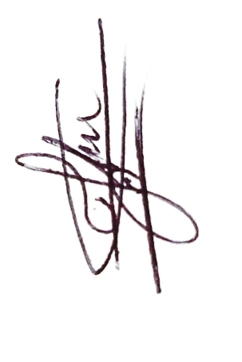**Firmado electrónicamente por los integrantes del equipo.**

**Pablo Miguel Chávez Chocojay**



**Jonathan Joel Guamuch Morales**

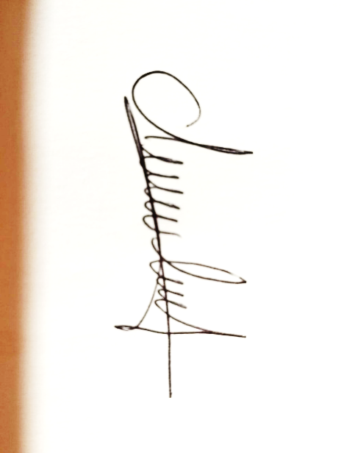

**Genesis Abigail Mejia Toj**

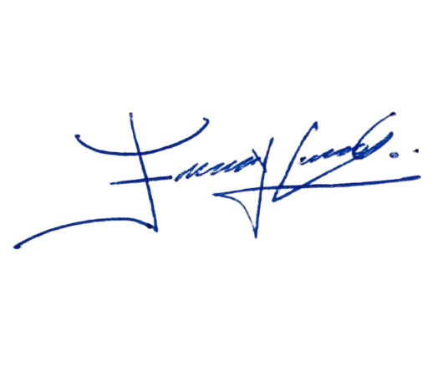

**Fremy Gadiel Cuc Canel**

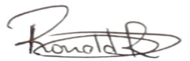**Ronald Manrique Ramírez Zapet**

San Juan Sacatepéquez, Guatemala 12 de septiembre de 2025